Actie 3.2
Advertentie maken
Naast het maken van menukaarten, heb ik ook een vacature geplaatst op de facebook van de Doetsekom en Sportcafé ’t Kommetje. Er waren nog een aantal gaten in het rooster en doordat we met de afhaal van start gingen konden we eindelijk een advertentie plaatsen. Om eerlijk te zijn heb ik al eens eerder personeel proberen te werven voor dit bedrijf via stories en in een informatie boekje. Alleen deze vacature paste niet bij de huisstijl van T Kommetje dus ik heb hem vernieuwd en hij past goed in de huisstijl van t Kommetje (menukaart).

Reflectie - Leonie Spronk
De creativiteit van Marieke komt weer de hoek omkijken hoor. Super leuk en tevens heel fijn dat je dit uit jezelf heb opgepakt. Ik ben blij dat je uit jezelf actie nam om deze advertentie te maken ipv. dat er een opdracht aan je wordt gegeven om dit te doen. Het kwam als een verrassing en precies op het goede moment dus. Inmiddels weten we dat hij werkt, want door deze advertentie hebben we 6 nieuwe personeelsleden gekregen. Erg blij met jou..

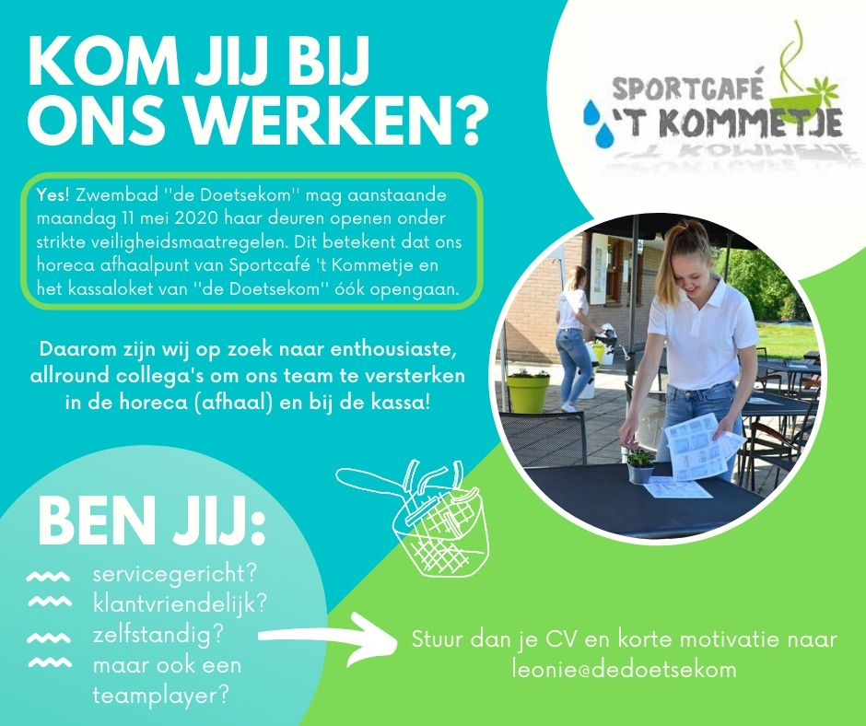

Feedback op Leonie Spronk
Ik vond het heel erg leuk om te lezen dat Leonie erg blij was met de personeelsadvertentie. Daarbij al helemaal fijn dat het een succesvolle advertentie bleek te zijn. We hebben ondertussen door deze advertentie 6 nieuwe personeelsleden geworven. Wat ik geleerd heb tijdens het maken van deze advertentie dat ook dit tijd kost. Het helemaal in de huisstijl van t Kommetje laten passen is een opgave. Al helemaal als er nog niet 1 huisstijl voor het bedrijf is. Wat wel erg handig is nu er een huisstijl is gemaakt voor t Kommetje, is dat je merkt dat andere acties verzinnen en vormgeven opeens veel gemakkelijker gaan. Je hoeft eigenlijk niet meer na te denken over de lay-out. Dat zou ik voor een volgende keer goed onthouden.

